1. ในการเลือกวิธีแยกสารผสมควรพิจารณาจากสิ่งใด
ตัวเลือก:
ก. สถานะของสาร * *
ข. จุดเดือดและจุดหลอมเหลวของสาร
ค. ลักษณะเนื้อสาร
ง. การละลายน้ำ
2. วิธีการใดใช้แยกสารเนื้อเดียวได้ทั้งหมด
ตัวเลือก:
ก. การกรองและการระเหย
ข. โครมาโทกราฟีและการกลั่น * *
ค. การตกผลึกและการใช้แม่เหล็ก
ง. การระเหิดและการสกัดด้วยตัวทำละลาย
3. นำของเหลวชนิดหนึ่งมาต้มในถาดหลุมโลหะจนแห้งปรากฏว่าไม่มีสารใดเหลืออยู่บนถาดหลุม แสดง ว่าของเหลวนี้เป็นสารประเภทใด
ตัวเลือก:
ก. สารละลาย
ข. สารแขวนลอย
ค. สารบริสุทธิ์ * *
ง. สรุปไม่ได้
4. สารชนิดใดสามารถแยกออกจากกันได้ด้วยการกรอง
ตัวเลือก:
ก. สารละลาย
ข. สารเนื้อเดียว
ค. สารเนื้อผสม * *
ง. ของแข็ง
5. การแยกสารที่มีของแข็งไม่ละลายน้ำ ออกจากของเหลวควรใช้วิธีใดจึงจะเหมาะสม
ตัวเลือก:
ก. การกลั่น
ข. การกรอง * *
ค. การระเหิด
ง. การระเหย
6. การกรองเป็นการแยกสารออกจากกันโดยอาศัยความแตกต่างของสมบัติใด
ตัวเลือก:
ก. น้ำหนักของสาร
ข. สีของสาร
ค. ขนาดของอนุภาค * *
ง. จุดเดือดของสาร
7. ข้อใดไม่สามารถใช้กรองแยกสารผสมได้
ตัวเลือก:
ก. กระดาษกรอง
ข. กระชอน
ค. ผ้าขาวบาง
ง. กรายแยก * *
8. หากต้องการแยกลูกเหม็นออกจากเกลือแกงควรใช้วิธีใด
ตัวเลือก:
ก. การกลั่น
ข. การกรอง * *
ค. ใช้กรวยแยก
ง. การตกผลึก
9. สารผสมในข้อใดสามารถแยกออกจากกันได้ด้วยวิธีการละลายน้ำ กรอง แล้วนำ ไประเหยแห้ง
ตัวเลือก:
ก. การบูรกับผงถ่าน
ข. กำมะถันกับน้ำตาลทราย * *
ค. ทรายกับตะไบเหล็ก
ง. จุนสีกับแนฟทาลีน
10. ข้อใดไม่เป็นการแยกสารที่ใช้หลักการเดียวกับการกรองสารแขวนลอยด้วยกระดาษกรอง
ตัวเลือก:
ก. การกรองนํ้าเกลือ * *
ข. การร่อนทราย
ค. การคั้นน้ำกะทิ
ง. การร่อนแร่ การตกผลึก Q0
11. ข้อใดหมายถึงการตกผลึก
ตัวเลือก:
ก. การแยกตัวของตัวละลายจากสารละลายอิ่มตัว * *
ข. การแยกตัวของตัวทำ ละลายจากสารละลายอิ่มตัว
ค. การแยกตัวของตัวละลายจากสารละลาย เข้มข้น
ง. การแยกตัวของตัวทําละลายจากสารละลายเข้มข้น
12. จะเกิดอะไรขึ้นถ้าสารละลายอิ่มตัวเย็นตัวลง
ตัวเลือก:
ก. เกิดตะกอน
ข. เกิดผลก * *
ค. สารละลายจะแยกชั้นกันชัดเจน
ง. สารละลายจะขุ่นและข้นขึ้น
13. นักเรียนจะทราบได้อย่างไรว่าสารละลายที่มีอยู่เป็นสารละลายอิ่มตัว
ตัวเลือก:
ก. เติมตัวทำ ละลายเพิ่ม
ข. คนสารละลายให้นานขึ้น
ค. เติมตัวละลายเพิ่ม * *
ง. ให้ความร้อนแก่สารละลายเพิ่ม
14. ผลึกที่ได้จากการตกผลึกจัดเป็นสารใด
ตัวเลือก:
ก. สารละลาย
ข. สารแขวนลอย
ค. สารบริสุทธิ์ * *
ง. ธาตุ
15. ข้อใดเป็นการแยกสารโดยการตกผลึก
ตัวเลือก:
ก. การทํานาเกลือ * *
ข. การแยกน้ำมันดิบ
ค. การทําน้ำมันหอมระเหยจากพืช
ง. การสกัดสีจากดอกกระเจี๊ยบ
16. รูปร่างของผลึกจุนสีเป็นตามข้อใด
ตัวเลือก:
ก.
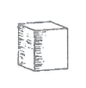
ข.
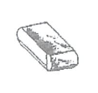
ค. * *
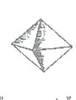
ง.
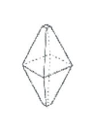
โจทย์ร่วม:
ใช้ข้อมูลในตารางต่อไปนี้ตอบคำถามข้อ 17-18
ทําการทดลองที่อุณหภูมิห้อง โดยนำของแข็ง A B และ C จำนวน 5 กรัม ใส่ในบีกเกอร์แต่ละใบ เติม
น้ำลงไปบีกเกอร์ละ 20 ลูกบาศก์เซนติเมตร ใช้แท่งแก้วคนให้ละลาย ได้ผลการทดลองเป็นดังนี้
รูปโจทย์ร่วม:
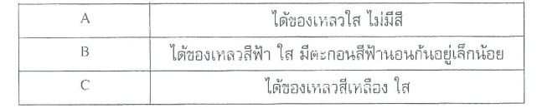
17. จากการทดลองสารใดมีสภาพการละลายได้น้อยที่สุด
ตัวเลือก:
ก. สาร A
ข. สาร B * *
ค. สาร C
ง. ทุกสารเท่ากัน
18. ถ้าให้ความร้อนแก่สารทั้ง 3 ชนิด แล้วทิ้งไว้ให้เย็นลงอย่างรวดเร็ว สารใดน่าจะตกผลึกเร็วที่สุด
ตัวเลือก:
ก. สาร A
ข. สาร B * *
ค. สาร C
ง. ไม่มีสารใดตกผลึก
จบโจทย์ร่วม
โจทย์ร่วม:
ใช้ข้อมูลต่อไปนี้ตอบคำถามข้อ 19-21
รูปโจทย์ร่วม:
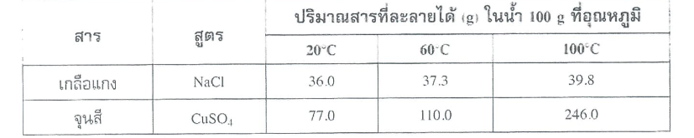
19. สารละลายอิ่มตัวของเกลือแกงในน้ำ 200 กรัม 60 องศาเซลเซียส มีเกลือแกงกี่กรัม
ตัวเลือก:
ก. 37.3 กรัม
ข. 39.8 กรัม
ค. 74.6 กรัม * *
ง. 79.6 กรัม
20. จากข้อ 19 ถ้าทำให้สารละลายดังกล่าวเย็นลงถึง 20 องศาเซลเซียส จะมีเกลือแกงตกตะกอนกี่กรัม
ตัวเลือก:
ก. 3 กรัม
ข. 2.6 กรัม
ค. 38.6 กรัม
ง. 43.6 กรัม
21. สารผสมหนึ่งประกอบด้วยเกลือแกง 30 กรัม และจุนสี 85 กรัม ละลายอยู่ในน้ำเดือด 100 กรัม เมื่อลดอุณหภูมิลงเหลือ 20 องศาเซลเซียส จะมีสารใดตกผลึกออกมาก่อน
ตัวเลือก:
ก. เกลือแกงตกผลึกออกมา 6 กรัม
ข. เกลือแกงตกผลึกออกมา 3.8 กรัม
ค. จุนสีตกผลึกออกมา 8 กรัม
ง. จุนสีตกผลึกออกมา 169 กรัม การกลั่นแบบธรรมดา
จบโจทย์ร่วม
22. ข้อใดเรียงลำดับกระบวนการที่เกิดขึ้นในการกลั่นได้ถูกต้อง
ตัวเลือก:
ก. การระเหย การเดือด การควบแน่น
ข. การเดือด การระเหย การกลายเป็นไอ
ค. การเดือด การกลายเป็นไอ การควบแน่น * *
ง. การเดือด การควบแน่น การกลายเป็นไอ
23. หลักการที่ใช้ในการแยกสารโดยการกลั่นคือข้อใด
ตัวเลือก:
ก. ความแตกต่างของอุณหภูมิของสาร
ข. ความแตกต่างของจุดเดือดของสาร * *
ค. ความหนาแน่นของสารแตกต่างกัน
ง. ความแตกต่างของจุดหลอมเหลวของสาร
24. ของเหลว A มีจุดเดือด 90 องศาเซลเซียส ละลายปนอยู่กับของเหลว B ที่มีจุดเดือด 145 องศาเซลเซียส จะ ะใช้วิธีใดแยกสารทั้ง 2 ชนิดออกจากกัน
ตัวเลือก:
ก. การกลั่นแบบธรรมดา * *
ข. การกลั่นแบบลำาดับส่วน
ค. การระเหยแห้ง
ง. การตกผลึก
25. จากข้อ 24 เมื่อทำการแยกสารแล้วสารใดจะถูกแยกออกมาได้ก่อน
ตัวเลือก:
ก. สาร A * *
ข. สาร B
ค. สารทั้งสองออกมาพร้อมกัน
ง. ไม่มีสารใดถูกแยกออกมาได้
26. การแยกสารผสมในข้อใดควรใช้วิธีการกลั่น
ตัวเลือก:
ก. น้ำผสมแอลกอฮอล์ * *
ข. น้ำนม
ค. น้ำทะเล
ง. น้ำคลอง
27. ถ้านํานํ้าหวานสีเขียวมากลั่นจะได้ผลตามข้อใด
ตัวเลือก:
ก. ของเหลวสีเขียว แต่ไม่มีรส หวาน
ข. ของเหลวใสไม่มีสีและมีรสหวาน
ค. ของเหลวใสไม่มีสี กลิ่น และรส * *
ง. ของเหลวสีเขียวที่มีรสหวานเหมือนเดิม
โจทย์ร่วม:
ใช้รูปต่อไปนี้ตอบคำถามข้อ 28-29
รูปโจทย์ร่วม:
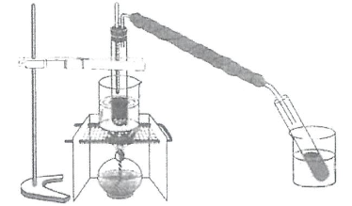
28. จากรูปวิธีการแยกสารนี้เรียกว่าอย่างไร
ตัวเลือก:
ก. การระเทย
ข. การกลั่นด้วยไอน้ำ
ค. การกลั่นแบบธรรมดา * *
ง. การกลั่นลำดับส่วน
29. การแยกสารดังรูปควรใช้แยกสารในข้อใด
ตัวเลือก:
ก. นํ้าตาลทรายในนํ้าหวาน
ข. สารสีม่วงในน้ำ หมึก
ค. สารมีกลิ่นจากใบยูคาลิปตัส * *
ง. น้ำมันปาล์มจากเมล็ดปาล์ม การกลั่นแยกลำาดับส่วน DO
จบโจทย์ร่วม
30. วิธีใดเป็นการแยกของเหลวออกจากสารละลายที่มีจุดเดือดต่างกันไม่เกิน 80 องศาเซลเซียส
ตัวเลือก:
ก. การกลั่น
ข. การกลั่นลำดับส่วน * *
ค. การสกัดด้วยไอน้ำ
ง. โครมาโทกราฟี
31. สารผสมในข้อใดใช้การกลั่นแบบธรรมดาแยกสารองค์ประกอบไม่ได้
ตัวเลือก:
ก. น้ำทะเล
ข. น้ำเชื่อม
ค. น้ำมันดิบ * *
ง. น้ำเกลือ
32. ข้อมูลเกี่ยวกับการแยกน้ำออกจากเอก" นอลโดยการกลั่นข้อใดถูกต้อง
ตัวเลือก:
ก. การกลั่นนี้เป็นการกลั่นแบบธรรมดา
ข. ช่วงแรกจะได้ไอที่มีเอทานอลมากกว่า * *
ค. เอทานอลและน้ำที่กลั่นได้บริสุทธิ์ 100 เปอร์เซ็นต์
ง. จุดเดือดของน้ำต่ำกว่าจุดเดือดของเอทานอล --เทอร์มอมิเตอร์ คอลัมน์ทีไว้แยก ทางนํ้าออก ควบแน่น ของเหลวที่น่ามาแยก 2 อ่างน้ำมัน 5 ทางนําเข้า ของเหลวที่แยกได้
33. การทดลองดังรูปเหมาะกับการแยกสารใด
รูปโจทย์:
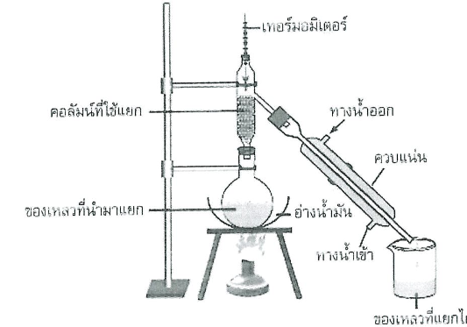
ตัวเลือก:
ก. น้ำเชื่อม
ข. น้ำทะเล
ค. น้ำอัดลม
ง. นํ้าผสมเอทานอล * *
34. วิธีใดใช้แยกสารองค์ประกอบในน้ำมันดิบ
ตัวเลือก:
ก. การกลั่นแบบธรรมดา
ข. การกลั่นลำดับส่วน * *
ค. การใช้กรวยแยก
ง. การสกัดด้วยตัวทําละลาย
35. ถ้ามีน้ำมันเบนซินผสมน้ำมันก๊าด เราจะแยกเอาน้ำมันเบนซินออกมาได้โดยวิธีใด
ตัวเลือก:
ก. การกรอง
ข. การกลั่นแบบธรรมดา
ค. การกลั่นลำาดับส่วน * *
ง. โครมาโทกราฟี
36. ผลิตภัณฑ์ใดไม่ได้มาจากการกลั่นน้ำมันดิบ
ตัวเลือก:
ก. แก๊สหุงต้ม
ข. ยางมะตอย
ค. แก๊สคาร์บอนไดออกไซด์ * *
ง. นามน้ำมันเตา นเ
37. สารละลายชนิดหนึ่งประกอบด้วยสาร X, Y และ Z ผสมกันอยู่ เมื่อนำมากลั่นลำดับส่วนพบว่า สาร Y แยกออกมาก่อน ตามด้วยสาร Z และสาร X ตามลำดับ จุดเดือดของสาร X, Y และ Z ควรเป็น ข้อใด ตามลำดับ
ตัวเลือก:
ก. 85, 100, 120
ข. 100, 85, 120
ค. 85, 120, 100
ง. 120, 85, 100 การสกัดโดยการกลั่นด้วยไอน้ำ DO * *
38. เหตุใดจึงนิยมใช้วิธีการสกัดด้วยไอน้ำในการสกัดน้ำมันหอมระเหยจากพืช
ตัวเลือก:
ก. ทําได้ง่าย
ข. สารจะมีกลิ่นหอมมากขึ้น
ค. สารไม่สลายตัวขณะสกัด * *
ง. จุดเดือดของสารไม่แตกต่างกัน
39. สมบัติของสารที่นำ มาสกัดด้วยไอน้ำ คือข้อใด
ตัวเลือก:
ก. ต้องละลายน้ำได้ดีและมีจุดเดือดต่ำ
ข. ต้องละลายน้ำได้ดีและมีจุดเดือดสูง
ค. ต้องละลายน้ำไม่ดีและมีจุดเดือดต่ำ
ง. ต้องละลายน้ำ ไม่ดีและมีจุดเดือดสูง * *
40. การกลั่นด้วยไอน้ำ จะทำ ไม่ได้เมื่อสารมีลักษณะอย่างไร
ตัวเลือก:
ก. สารระเหยได้ง่าย
ข. สารละลายน้ำไม่ได้
ค. สารมีจุดเดือดต่ำกว่าน้ำ
ง. สารละลายน้ำได้ * *
41. หากต้องการสกัดเอาน้ำมันหอมระเหยออกจากมะนาวควรใช้ส่วนใดมาสกัด
ตัวเลือก:
ก. ใบ
ข. ราก
ค. เปลือกของผล * *
ง. ลำต้น
42. พืชชนิดใดไม่นิยมนำ มาสกัดเป็นน้ำมันหอมระเหย
ตัวเลือก:
ก. ตะไคร้
ข. มะกรูด
ค. การะเวก * *
ง. ใบตาล ผ้าขาวบางชุบนํ้า -ผิวมะกรูด -ผ้าโปร่ง น้ำมัน บีกเกอร์ใส่นํ้าแข็ง
43. จากรูปเป็นวิธีการแยกสารที่เรียกว่าอะไร
รูปโจทย์:
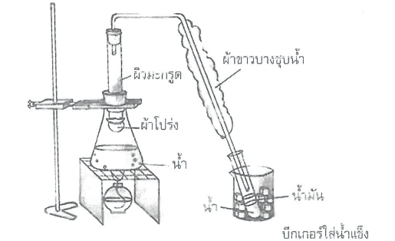
ตัวเลือก:
ก. การกลั่น
ข. การกลั่นลำดับส่วน
ค. การสกัดด้วยไอน้ำ * *
ง. การสกัดด้วยตัวทําละลาย การสกัดด้วยตัวทำ ละลาย
44. ข้อใดไม่ใช่หลักในการเลือกตัวทำ ละลายที่ดีในการสกัดด้วยตัวทําละลาย
ตัวเลือก:
ก. หากต้องการสกัดสีจากพืช ตัวทําละลายต้องไม่มีสี
ข. หากต้องการสกัดกลิ่น สารนั้นควรมีกลิ่นด้วย จะช่วยให้ได้กลิ่นหอมยิ่งขึ้น * *
ค. ตัวทำ ละลายต้องไม่ทำ ปฏิกิริยากับสารที่จะสกัด
ง. ตัวทำ ละลายต้องแยกออกจากสารที่จะสกัดได้ง่าย
45. สารใดนิยมใช้ในการสกัดเอาน้ำมันออกจากเมล็ดพืช
ตัวเลือก:
ก. น่า น้ำ
ข. เอทานอล
ค. เฮกเซน * *
ง. โทลูอีน
46. เมล็ดพืชใดไม่นิยมนำมาสกัดด้วยตัวทำละลาย
ตัวเลือก:
ก. เมล็ดดอกทานตะวัน
ข. ถั่วแดง * *
ค. รําข้าว
ง. ถั่วเหลือง
47. การแยกสีเขียวออกจากใบเตยควรใช้วิธีการใด
ตัวเลือก:
ก. การกลั่นลำดับส่วน
ข. การสกัดด้วยไอน้ำ
ค. การสกัดด้วยตัวทําละลาย * *
ง. โครมาโทกราฟี
48. การทํายาดองเหล้าเป็นการสกัดสารด้วยวิธีใด
ตัวเลือก:
ก. การกลั่น
ข. การสกัดด้วยไอน้ำ
ค. การสกัดด้วยตัวทําละลาย * *
ง. การตกผลึก
49. หากต้องการสกัดสีจากขมิ้นควรใช้ตัวทำ ละลายใดในการสกัด
ตัวเลือก:
ก. น้ำ
ข. เอทานอล * *
ค. เฮกเซน
ง. น้ำมันนามนท พืช
50. ตัวทำ ละลายใดสกัดกลิ่นจากขมิ้นได้ดีที่สุด
ตัวเลือก:
ก. น่า
ข. เอทานอล * *
ค. เฮกเช่น
ง. โทลูอีน
51. หากทดลองสกัดสารจากขมิ้นโดยให้หลอดทดลองที่ 1 และหลอดทดลองที่ 2 ใช้ปริมาณขมิ้นเท่ากัน แต่หลอดที่ 1 ใช้ขมิ้นที่นั่นเป็นชิ้นใหญ่ๆ หลอดที่ 2 ใช้ขมิ้นที่นั่นเป็นชิ้นเล็กๆ แล้วเติมเอทานอล เข้มข้น 95 เปอร์เซ็นต์ ลงในหลอดทดลองทั้งสอง หลอดละ 10 ลูกบาศก์เซนติเมตร เขย่าด้วยแรงและ เวลาที่เท่ากัน ผลการทดลองควรเป็นอย่างไร
ตัวเลือก:
ก. หลอดที่ 1 ให้สารสกัดจากขมิ้นมากกว่า
ข. หลอดที่ 2 ให้สารสกัดจากขมิ้นมากกว่า * *
ค. หลอดที่ 1 และหลอดที่ 2 ให้สารสกัดจากขมิ้นเท่ากัน
ง. ทั้งหลอดที่ 1 และ 2 ไม่ให้สารสกัดจากขมิ้นเลย
52. สารที่สกัดได้จากขมิ้นนำ ไปใช้ประโยชน์ได้ ยกเว้นข้อใด
ตัวเลือก:
ก. เป็นสีผสมอาหาร
ข. ทําเครื่องสําอาง
ค. ลดอาการผิวหนังอักเสบ
ง. บรรเทาอาการเจ็บคอ การแยกสารโดยวิธีโครมาโทกราฟี O * *
53. ข้อใดกล่าวถูกต้องเกี่ยวกับโครมาโทกราฟี
ตัวเลือก:
ก. เป็นการแยกสารโดยอาศัยความแตกต่างของการถูกดูดซับ
ข. เป็นการแยกสารโดยอาศัยความแตกต่างของความสามารถในการละลาย
ค. เป็นการแยกสารโดยอาศัยความแตกต่างของการละลายและการถูกดูดซับ * *
ง. เป็นการแยกสารโดยอาศัยความแตกต่างของการเคลื่อนที่บนตัวดูดซับ
54. หากต้องการแยกองค์ประกอบของคลอโรฟิลล์ที่สกัดได้จากใบไม้ควรใช้วิธีใด
ตัวเลือก:
ก. การระเหย
ข. การกลั่น
ค. สกัดด้วยไอน้ำ
ง. โครมาโทกราฟี * *
55. ข้อใดไม่ถูกต้อง
ตัวเลือก:
ก. ค่า R ต้องมีค่าไม่เกิน I
ข. ค่า R, ไม่มีหน่วย
ค. ค่า R ของสารแต่ละชนิดจะมีค่าเฉพาะตัว
ง. ค่า R มาก แสดงว่าละลายได้ดีดีใน ในตัวทำ ละลายและถูกดูดซับได้น้อย * *
โจทย์ร่วม:
ใช้ข้อมูลจากการทดลองต่อไปนี้ตอบคำถามข้อ 56-57
เมื่อนำหมึกสีแดงมาจุดบนกระดาษกรองแล้วนำ ไปจุ่มในกล่องพลาสติกที่มีน้ำ ตั้งทิ้งไว้ 10 นาที
ได้ผลการทดลองเป็นดังรูป
9 A
รูปโจทย์ร่วม:
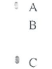
56. หมึกสีแดงนี้ประกอบด้วยสารกี่ชนิดเป็นอย่างน้อย
ตัวเลือก:
ก. 1 ชนิด
ข. 2 ชนิด
ค. 3 ชนิด * *
ง. 4 ชนิด
57. ข้อใดสรุปไม่ถูกต้อง
ตัวเลือก:
ก. สาร A ถูกดูดซับได้ดีที่สุด * *
ข. หมึกสีแดงมีสารที่เป็นองค์ประกอบอย่างน้อย 3 ชนิด
ค. สาร B จะมีค่า R, มากกว่าสาร C
ง. สาร C มีความสามารถในการละลายน้อยกว่าสาร B
จบโจทย์ร่วม
โจทย์ร่วม:
ใช้ข้อมูลจากตารางต่อไปนี้ตอบคำถามข้อ 58-61
สีตัวอย่าง สีที่แยกได้ ระยะทางที่สารเคลื่อนที่ ระยะทางที่ตัวทำละลาย
(cm) เคลื่อนที่ (cm)
สีแดง 1 8.0 10
สี A สีน้ำเงิน 5.5 10
สีเหลือง 2.8 10
สีแดง 2 X 20
สี B
สีม่วง 12 20
รูปโจทย์ร่วม:
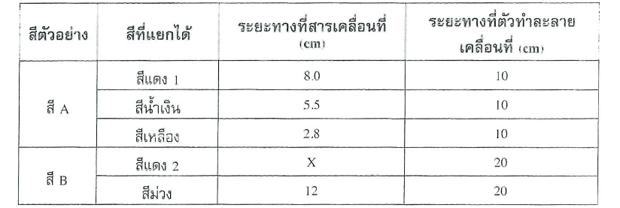
58. จากตารางข้อใดสรุปถูกต้อง
ตัวเลือก:
ก. สี A มีสารองค์ประกอบ 3 ชนิด * *
ข. สี B เป็นสารบริสุทธิ์
ค. สีน้ำเงินถูกดูดซับได้ดีกว่าสีแดง 1
ง. สีเหลืองละลายในตัวทำ ละลายได้ดีกว่าสีแดง 1
59. สีที่แยกได้สีใดละลายในตัวทำ ละลายได้ดีที่สุด
ตัวเลือก:
ก. สีน้ำเงิน
ข. สีแดง I * *
ค. สีม่วง
ง. สีเหลือง
60. ข้อใดกล่าวถึงสารสีเหลืองได้ถูกต้อง
ตัวเลือก:
ก. ละลายในตัวทำ ละลายได้น้อยและถูกดูดซับได้มาก
ข. ละลายในตัวทำ ละลายได้น้อยและถูกดูดซับได้น้อย * *
ค. ละลายในตัวทำ ละลายได้มากและถูกดูดซับได้มาก
ง. ละลายในตัวทำ ละลายได้มากและถูกดูดซับได้น้อย
61. ถ้าสีแดงในสี A และสี B เป็นสารตัวเดียวกัน จงหาว่า X ควรมีค่าเท่าไร
ตัวเลือก:
ก. 8
ข. 10
ค. 16 * *
ง. 18
จบโจทย์ร่วม
โจทย์ร่วม:
ใช้ข้อมูลจากตารางต่อไปนี้ตอบคำถามข้อ 62-64
ทําการทดลองนํา หมึกชนิดหนึ่งมาแยกด้วยวิธีโครมาโทกราฟีกระดาษ โดยใช้น้ำเป็นตัวทำ ละลาย
ได้ผลการทดลองดังตาราง
สีที่แยกได้ ระยะทางที่สารเคลื่อนที่ Rf
(cm)
รูปโจทย์ร่วม:
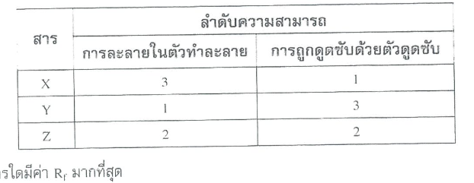
62. ข้อใดเรียงลำดับความสามารถในการถูกกระดาษดูดซับได้ถูกต้อง
ตัวเลือก:
ก. A > B > C * *
ข. A > C > B
ค. B > C > A
ง. C > B > A
63. ข้อใดเรียงลำดับความสามารถในการละลายในตัวทำ ละลายได้ถูกต้อง
ตัวเลือก:
ก. A > B > C
ข. B > C > A * *
ค. A > C > B
ง. A = C > B
64. การทดลองนี้ตัวทำละลายเคลื่อนที่ได้ระยะทางกี่เซนติเมตร
ตัวเลือก:
ก. 10 เซนติเมตร
ข. 15 เซนติเมตร
ค. 20 เซนติเมตร * *
ง. 25 เซนติเมตร
จบโจทย์ร่วม
65. ถ้านักเรียนต้องการทราบว่าในหมึกสีดำ ประกอบด้วยสารกี่ชนิดควรใช้วิธีการใด
ตัวเลือก:
ก. โครมาโทกราฟี * *
ข. สกัดด้วยไอน้ำ
ค. ใช้กรวยแยก
ง. สกัดด้วยตัวทำ ละลาย
66. เมื่อนำ ของผสมที่มีสาร X, Y และ Z มาแยกออกจากกันด้วยวิธีโครมาโทกราฟี นำผลการทดลองมา เรียงลำดับความสามารถในการละลายในตัวทำ ละลายและการถูกดูดซับด้วยตัวดูดซับได้ข้อมูลดังนี้ ลำาดับความ สามารถ สาร การละลายในตัวทำ ละลาย การถูกดูดซับด้วยตัวดูดซับ X 3 1 Y 1 3 Z 2 2 สารใดมีค่า R, มากที่สุด
ตัวเลือก:
ก. สาร X * *
ข. สาร Y
ค. สาร Z
ง. ระบุไม่ได้
67. ข้อใดสามารถนำ มาใช้เป็นตัวดูดซับในการทำ โครมาโทกราฟีได้
ตัวเลือก:
ก. แท่งชอล์ก
ข. แห่งถ่าน
ค. กระดาษทิชชู
ง. กระดาษลอกลาย * *
โจทย์ร่วม:
ใช้ข้อมูลต่อไปนี้ตอบคำถามข้อ 68-69
ถ้าทำการแยกสารองค์ประกอบของสีน้ำเงินม่วงจากดอกอัญชัญโดยใช้โครมาโทกราฟีและคำนวณ
หาค่า R, ได้ผลดังตาราง
ค่า R 0.81 0.55 0.53 0.32
รูปโจทย์ร่วม:
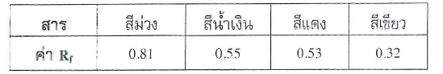
68. สารใดละลายในตัวทำ ละลายมากที่สุด
ตัวเลือก:
ก. สารสีม่วง * *
ข. สารสีน้ำเงิน
ค. สารสีแดง
ง. สารสีเขียว
69. ถ้าต้องการแยกสารสีน้ำเงินกับสารสีแดงให้ออกจากกันชัดเจนยิ่งขึ้นควรทำอย่างไร
ตัวเลือก:
ก. เพิ่มปริมาณ ตัวทำ ละลาย
ข. ลดปริมาณ ตัวทําละลาย
ค. เปลี่ยนชนิดของตัวทำ ละลาย * *
ง. ลดความยาวของตัวดูดซับ การแยกสารโดยวิธีการอย่างง่าย OO
จบโจทย์ร่วม
70. ผงชอล์กที่ปนอยู่กับการบูรจะใช้วิธีใดแยกสารทั้งสองออกจากกัน
ตัวเลือก:
ก. ละลายนํ้าแล้วกรอง
ข. ใช้มือหยิบออก
ค. การระเหิด * *
ง. ใช้แม่เหล็กดูดออก
71. วิธีใดเหมาะกับการแยกน้ำที่ปนอยู่กับน้ำมัน
ตัวเลือก:
ก. การกรอง
ข. การกลั่น
ค. ใช้กรวยแยก * *
ง. โครมาโทกราฟี
72. เราจะแยกผงกำมะถันที่ปนอยู่กับผงตะไบเหล็กได้โดยวิธีใด
ตัวเลือก:
ก. ใช้กรวยแยก
ข. ระเหยแห้ง
ค. การละลาย
ง. ใช้แม่เหล็กดูด * *
73. สารผสมใดแยกออกจากกันได้โดยใช้กรวยแยก
ตัวเลือก:
ก. แนฟทาลีนกับทราย
ข. น้ำมันกับขี้เถ้า
ค. น้ำมันเตากับน้ำ * *
ง. นาคน้ำคลอง ล
74. ในกล่องใบหนึ่งมีลูกปัดสีแดง สีเหลือง และสีเขียวปนกันอยู่ ถ้าต้องการใช้แต่ลูกปัดสีเขียวควรทำ อย่างไร
ตัวเลือก:
ก. ใช้แม่เหล็กดูด
ข. การร่อน
ค. การหยิบออก * *
ง. การกรอง
75. ข้าวเปลือกที่ปนอยู่กับข้าวสารควรแยกด้วยวิธีใด
ตัวเลือก:
ก. ละลายน้ำ
ข. ใช้มือหยิบออก * *
ค. นำไปกรอง
ง. ระเหยแห้ง
76. ถ้ามีตะปูเข็มปนอยู่ในปูนขาวควรใช้วิธีใดแยกตะปูเข็มออกจากปูนขาว
ตัวเลือก:
ก. การระเหิด
ข. การกลั่น
ค. โครมาโทกราฟี
ง. ใช้แม่เหล็ก * *
77. พ่อค้ารับซื้อของเก่าต้องการแยกเหล็กกับตะกั่วออกจากกันควรใช้วิธีใด
ตัวเลือก:
ก. ใช้มือหยิบออก
ข. การร่อน
ค. ใช้แม่เหล็กดูด * *
ง. การกรอง
78. สารผสมใดแยกออกจากกันได้โดยอาศัยการเปลี่ยนสถานะของสาร
ตัวเลือก:
ก. ผงถ่านกับเกลือ
ข. การบูรกับแป้ง
ค. น้ำหมึก * *
ง. น้ำเชื่อม
79. การแยกสารในข้อใดเหมาะสมที่สุด
ตัวเลือก:
ก. แยกผงถ่านออกจากเกลือด้วยการระเหิด
ข. แยกแนฟทาลีนออกจากทรายด้วยการกรอง
ค. แยกน้ำมันพืชออกจากน้ำ โดยใช้กรวยแยก * *
ง. แยกน้ำมันมะกรูดออกจากผิวมะกรูดด้วยการกลั่นลำดับส่วน
80. สารผสมใดควรใช้วิธีการแยกสารดังรูป สารละลายส่วนบน สารละลายส่วนล่าง
รูปโจทย์:
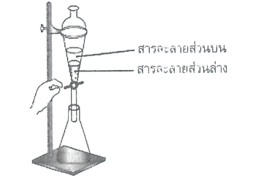
ตัวเลือก:
ก. ผงคาร์บอนกับนํ้า
ข. น้ำตาลปนทราย
ค. น้ำกับโทลูอีน * *
ง. แนฟทาลีนกับก้อนหิน

